Комплект оценочных материалов по дисциплине
«Кристаллохимия фаз и механизмы фазовых превращений»

Задания закрытого типа

Задания закрытого типа на выбор правильного ответа

1. В среднюю категорию входит сингония
А) тригональная
Б) тетрагональная
В) гексагональная, тригональная, тетрагональная
Правильный ответ: В
Компетенции (индикаторы): ПК-6

2. Воображаемая точка, находящаяся внутри кристалла, в которой пересекаются и делятся пополам линии, соединяющие одинаковые элементы ограничения кристалла называют
А) ось симметрии
Б) центр симметрии
В) плоскость симметрии
Правильный ответ: Б
Компетенции (индикаторы): ПК-6

3. Триклинная сингония имеет следующий вид симметрии
А) планальный, аксиальный
Б) примитивный, центральный
В) планаксиальный
Правильный ответ: Б
Компетенции (индикаторы): ПК-6

Задания закрытого типа на установление соответствия

Установите правильное соответствие.
Каждому элементу левого столбца соответствует только один элемент правого столбца.

1. Укажите параметры плоскости
1) 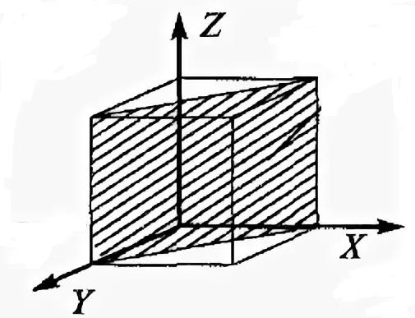 | А) (111)
2) 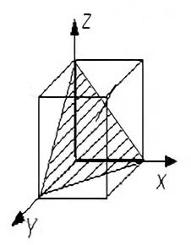 | Б) (101)
Правильный ответ: 1-Б, 2-А
Компетенции (индикаторы): ПК-6

2. Установите соответствие параметров сингонии
1) тетрагональная | А) 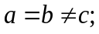 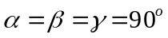
2) гексагональная | Б) 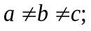 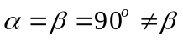
- моноклинная | В) 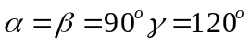
Правильный ответ: 1-А, 2-В, 3-Г
Компетенции (индикаторы): ПК-6

3. Установите соответствие параметров связей
1) ионная | А) AlCr2, CuAl11Fe4
- металлическая | Б) (NaCl), (H2SO4)
- ковалентные | В) (CH4), (HCl)
Правильный ответ: 1-Б, 2-А, 3-В
Компетенции (индикаторы): ПК-6

Задания закрытого типа на установление правильной последовательности

Установите правильную последовательность.
Запишите правильную последовательность букв слева направо

1. Установите правильную последовательность этапов образования кристаллов.
А) рост кристаллов
Б) зарождение центров кристаллизации
В) твёрдая фаза
Г) жидкая фаза
Правильный ответ: Г, Б, А, В
Компетенции (индикаторы): ПК-6

2. Определите правильную последовательность симметрии структуры кристаллических веществ:
А) определение вида симметрии
Б) запись формулы симметрии
В) определение единичных направлений
Г) определение элементов симметрии
Правильный ответ: Г, Б, А, В
Компетенции (индикаторы): ПК-6

3. Установите порядок записи формулы симметрии кристалла в обозначениях О. Браве:
А) плоскость симметрии
Б) центр симметрии
В) ось симметрии
Правильный ответ: В, А, Б
Компетенции (индикаторы): ПК-6

Задания открытого типа

Задания открытого типа на дополнение

Напишите пропущенное слово (словосочетание).

1. Полиморфизм в кристаллохимии – это способность соединений ___________ химического состава существовать в двух или нескольких модификациях с различным расположением атомов или молекул - различной кристаллической структурой.
Правильный ответ: одинакового, одного
Компетенции (индикаторы): ПК-6

2. Гетерогенное зарождение кристаллов – это процесс ___________ зародышей на имеющейся межфазной поверхности, например, на поверхности находящихся в расплаве твёрдых частиц (например, неметаллических включений), стенок изложниц и кристаллизаторов.
Правильный ответ: образования, роста
Компетенции (индикаторы): ПК-6

3. Бейнитное превращение - превращение переохлаждённого ___________ в интервале температур между температурными интервалами перлитного (диффузионного) и мартенситного (бездиффузионного) превращения, поэтому его иногда называют промежуточным превращением.
Правильный ответ: аустенита
Компетенции (индикаторы): ПК-6

Задания открытого типа с кратким свободным ответом

Дайте ответ на вопрос

- Какой тип химической связи характерен для сталей?
Правильный ответ: металлическая связь
Компетенции (индикаторы): ПК-6

- Какая сингония относится к высшей категории?
Правильный ответ: кубическая
Компетенции (индикаторы): ПК-6

3. Что является главной особенность кристаллических структур?
Правильный ответ: закономерная повторяемость в пространстве их узлов, рядов и плоских сеток
Компетенции (индикаторы): ПК-6

Задания открытого типа с развернутым ответом

Дайте ответ на вопрос
1. Опешите процесс выращивания искусственных кристаллов.
Время выполнения – 15 мин.
Критерии оценивания: полное содержательное соответствие приведённому ниже пояснению: Искусственное выращивание кристаллов - процесс, при котором кристаллы формируются не в естественных условиях, а в специально созданных лабораторных условиях. Это позволяет контролировать процесс и получать кристаллы нужного размера и формы.
Существуют несколько методов выращивания искусственных кристаллов:
Метод Чохральского. Монокристалл выращивается путём постепенного вытягивания из расплава. При этом температура расплава или постоянна, или меняется по определённому закону. Метод требует определённого технологического оборудования, постоянного контроля температуры и других параметров процесса.
Метод Киропулоса. Применяется для получения массивных монокристаллов, используемых в оптических приборах и других отраслях промышленности. Затравка крепится в водоохлаждаемом кристаллодержателе и контактирует с расплавом, расположенным в тигле.
Метод флюса. В основном применяется для получения тугоплавких веществ, кристаллизация которых из расплава при быстром охлаждении невозможна. В качестве растворителей (флюса) служат расплавы легкоплавких окислов или солей.
Компетенции (индикаторы): ПК-6

2. Определить число n узлов, приходящихся на одну элементарную ячейку в гранецентрированной кубической решётке.
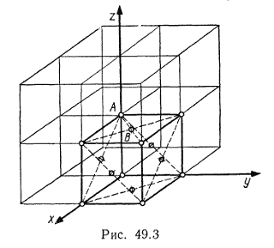
Время выполнения – 10 мин.
Критерии оценивания: полное содержательное соответствие приведённому ниже пояснению: В кубической гранецентрированной решётке (рис. 49.3) элементарная ячейка содержит узлы двух типов: А (в вершинах куба) и В (в центрах граней). Узел А принадлежит восьми ячейкам и входит в данную ячейку с долей 1/8. Узел В принадлежит двум ячейкам и входит с долей 1/2. Общее число узлов на ячейку составляет 8 (тип А), 6 (тип В). На элементарную ячейку приходится четыре атома: n = (1/8)х8 + (1/2)х6 = 1 + 3 = 4.
Компетенции (индикаторы): ПК-6

3. Согласно рисунка напишите формулу симметрии тригональной сингонии и укажите последовательность написания формулы симметрии для различных кристаллов.
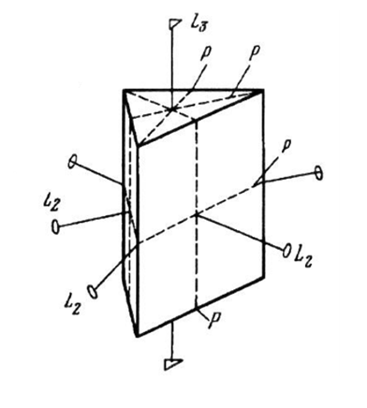
Время выполнения – 10 мин.
Критерии оценивания: полное содержательное соответствие приведённому ниже пояснению: Формула симметрии тригональной сингонии имеет вид -L₃3L₂4P. Согласно рисунка тригональная сингония имеет одну ось третьего порядка L_{3,} три оси второго порядка L₂, и четыре плоскости симметрии. При записи формулы симметрии кристаллов вначале записывается количество осей симметрии определённого совмещения, далее указывается ось симметрии от большей к меньшей L₆, L₄, L₃, L₂. Далее записывает количество плоскостей симметрии и последнее записывается центр симметрии.
Компетенции (индикаторы): ПК-6

